Государственное бюджетное общеобразовательное учреждение школа № 657 Приморского района Санкт-Петербурга

ПЛАН - КОНСПЕКТ УРОКА ДЛЯ УЧАЩИХСЯ 1 доп. КЛАССА
Предмет – Окружающий природный мир
Учитель Кудрявцева Елизавета Николаевна
Тема: «Насекомые»

Цель урока:
Расширять знания детей о насекомых

Задачи:
- расширять представление детей об особенностях внешнего вида насекомых;
- расширять представление детей о способах передвижения насекомых;
- закреплять счёт до трёх;
- стимулировать речевую активность.

ТЕХНОЛОГИЧЕСКАЯ КАРТА УРОКА
№ | Этапы урока | Основное содержание этапа
 |  | Деятельность учителя | Деятельность ученика
 | Прослушивание песенки «Насекомые» из обучающего видео «Смешарики»  Практическая работа: ответы по картинке: предлоги «на», действие, счёт.  Игра парные картинки «Насекомые», чистоговорки.  Физ. Минутка  Слушание звуков кузнечика и шмеля с опорой на видео  Просмотр видео с муравьями и бабочками  Беседа по слайдам: 10, 11, 12,13.  Задание на развитие графомоторных навыков.  Завершение урока.  Ритмическое упражнение | 2 слайд (видео)  Прослушивание песенки «Насекомые»  Ребята, вы уже догадались, сегодня мы будем говорить о насекомых. Посмотрим с вами на картинку, а я прочитаю стихотворение:  3 слайд  - На лугу трещит кузнечик, в небе бабочка парит,  На цветке мохнатый, громкий, полосатый шмель жужжит.  Насекомые летают, скачут, ползают, парят,  Красотой нас удивляют, пользу так же принося.  Ребята, давайте внимательно посмотрим на картинку и назовём или покажем насекомых  - Дети показывают или называют насекомых  - Кто сидит на травке? (кузнечик)  - Кто сидит на цветочке? (шмель)  - Кто порхает в воздухе? (бабочки)  - Давайте посчитаем, сколько на картинке кузнечиков, шмелей, бабочек?  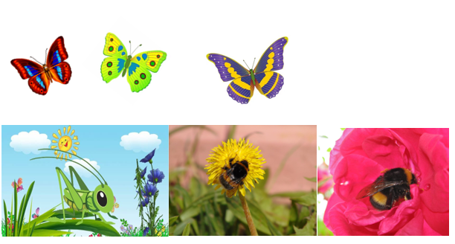  Ребята, давайте посмотрим какие ещё есть насекомые?  Игра парные картинки «Насекомые». Ход игры:  Одно игровое поле. Учитель раздаёт детям по одной картинке из пары. Спрашивает одного ребёнка: - Петя, покажи нам свою картинку, кого мы видим на ней? Ребёнок показывает свою карточку. Ребята, это (короткая пауза, может быть, кто-то знает ответ) Кузнечик. Кузнечик прыгает и стрекочет: чик-чик-чик кузнечик стрекочет. Дети повторяют чистоговорку с учителем. Вот такой замечательный кузнечик у Пети. Петя, посмотри внимательно на картинку с насекомыми и положи кузнечика к кузнечику. Был один кузнечик, стало два кузнечика.  Так учитель спрашивает каждого ребёнка.  - бабочка порхает: очка-очка-очка порхает бабочка над цветочками;  - шмель летает и жужжит: мель-мель-мель собирает нектар шмель;  - муравьи бегут: вей-вей-вей тащит листик муравей; (было три муравья, стало много муравьёв);  - пчела: ла-ла-ла подлетела к цветку пчела;  - муха: ха-ха-ха залетела в окно муха.  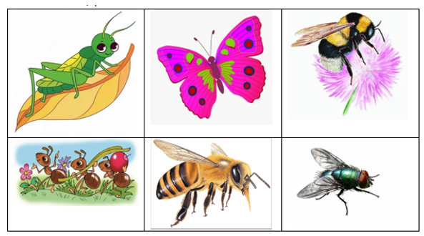  5 слайд  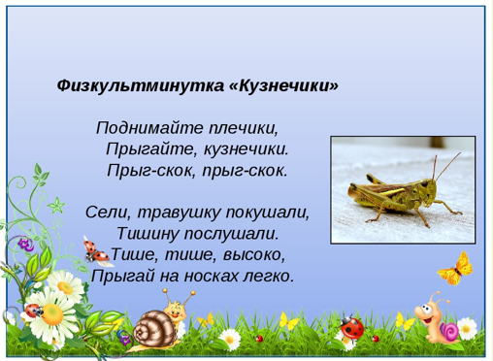  Слайд: 6, 7, 8, 9 (видео)  - Ребята, давайте послушаем как стрекочет кузнечик и жужжит шмель. Как муравьи стоят дом, а бабочки порхают над цветами. Просмотр каждого видео по 35 секунд.  10 слайд  Ребята, насекомых очень много, и все они передвигаются по-разному.  -Многие из них летают, для этого у них есть крылья. Бабочка летает? (ответы детей). Давайте помашем руками, как бабочка крыльями. Учитель показывает картинку с бабочкой и просит детей показать крылья бабочки.  11 слайд  - Многие бегают, быстро передвигая тонкими ножками. Муравьи бегают? (ответы детей) Учитель показывает детям картинку с муравьём и просит показать ножки муравья. (ответы детей).  12 слайд  Некоторые прыгают. Кто прыгает? Учитель показывает детям картинку с кузнечиком. (ответы детей).  - Практическая работа:  13 слайд  Давайте рассмотрим картину и назовём или покажем насекомых, которые летают, прыгают, бегают. И проведём цветными карандашами по дорожкам.  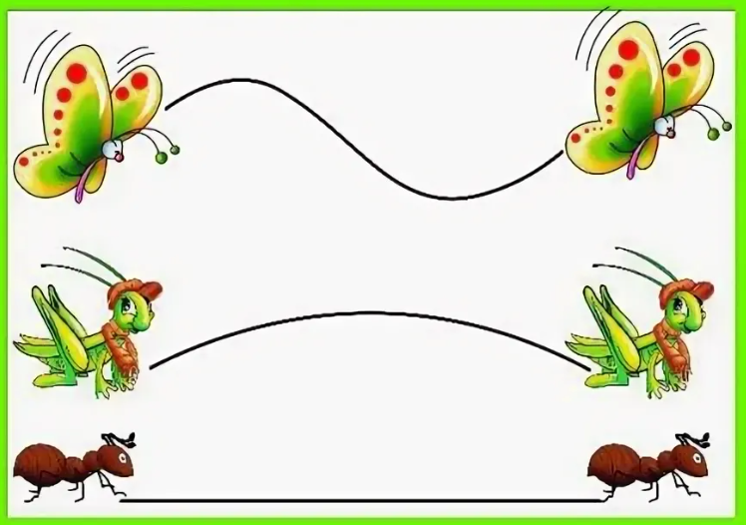  Молодцы ребята, вы отлично справились с заданием. Давайте вспомним о чём мы говорили на уроке. (Учитель вешает картинки из презентации на доску, чтобы дети могли легче вспомнить ход урока).  - Мы говорили с вами о насекомых.  - Какие насекомые вам запомнились? (дети называют или показывают).  - Какое насекомое летает? Какое прыгает? Какое бегает? (с опорой на наглядное пособие).  - Какое насекомое стрекочет? Какое насекомое жужжит? (можно включить звук или видео для подсказки). Молодцы, вы очень старались сегодня на уроке.  14 слайд (видео)  Ритмическое упражнение «Весёлые насекомые»  Ребята, в заключении урока давайте сделаем с вами разминку с нашими новыми друзьями – насекомыми. Давайте похлопаем друг другу. | Ученики выполняют задания по инструкции учителя.  Показывают на слайдах насекомых, отвечают словом или жестом.  Выполняют действия самостоятельно или с помощью учителя, «рука в руке»  Выполняют действия самостоятельно или с помощью учителя, «рука в руке»  Ученики выполняют задания по инструкции учителя.  - Выполняют действия самостоятельно или с помощью учителя, «рука в руке»  Ученики выполняют задания по инструкции учителя.  Выполняют действия самостоятельно или с помощью учителя, «рука в руке»  Показывают на слайдах насекомых, отвечают словом или жестом.

